5 – AS SETE FERRAMENTAS DO PLANEAMENTO DO PRODUTO

5.1 – Entrevista em Grupo

5.2 – Questionários e Surveys

Questionários e surveys são métodos bastante populares para obtenção de informação. Ao longo dos anos a tendência tem sido a caminhada de uma arte em ciência. A elaboração e análise dos surveys tem-se tornado uma fonte de conhecimento de grande avanço técnico.

Kanda, em 1994, nota que os questionários e surveys “estão no ponto mais avançado de captar as necessidades dos consumidores, e faz o papel de uma antena ou radar em providenciar a direcção e sentido para o planeamento do produto”.

5.3 – Análise de Posicionamento

5.4 – Concepção de Listas de Verificação (“Check Lists”)

5.5 – Tabela Tipo de Concepção

5.6 – Análise Conjunta (“Conjoint”)

A análise “conjoint” é a aplicação de desenho de experiências para obter preferencias individuais de cliente.

Um resultado muito importante é que o output é a preferência quantificada de um indivíduo para um conjunto de atributos de uma entidade. Este conjunto de preferências individuais podem ser utilizadas para simular o mercado ou um nicho de mercado. Dado uma entidade com certos atributos, a quantidade de indivíduos dentro do meio de ensaio vão definir essa entidade, dado que entidades com outros atributos são também disponíveis.

Dado que o resultado é uma preferência individual de escolha, é uma medida directa de valor para um indivíduo acerca de dado conjunto de atributos. A inclusão de escolhas de muitos indivíduos através de simulação leva ao valor para o mercado.

Gustafsson demonstra aplicações de análise “conjoint”, discute o seu uso na Suécia e demonstra como poderá ser integrada dentro de QFD.

5.7 – Diagrama da Qualidade

Este diagrama pode ser visualizada no item QFD, pois pertence à matriz das matrizes.
O Diagrama da Qualidade transforma a linguagem do cliente em linguagem de engenheiro, contendo os alvos estratégicos de ambos.

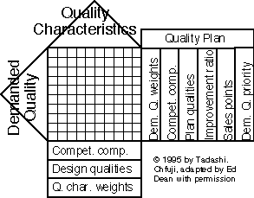

Regressar à Índice

